**FileZilla**

* FTP 관리 소프트웨어
* FTP, SFTP, FTPS를 지원함

**FileZilla를 통해 FTP 연결**

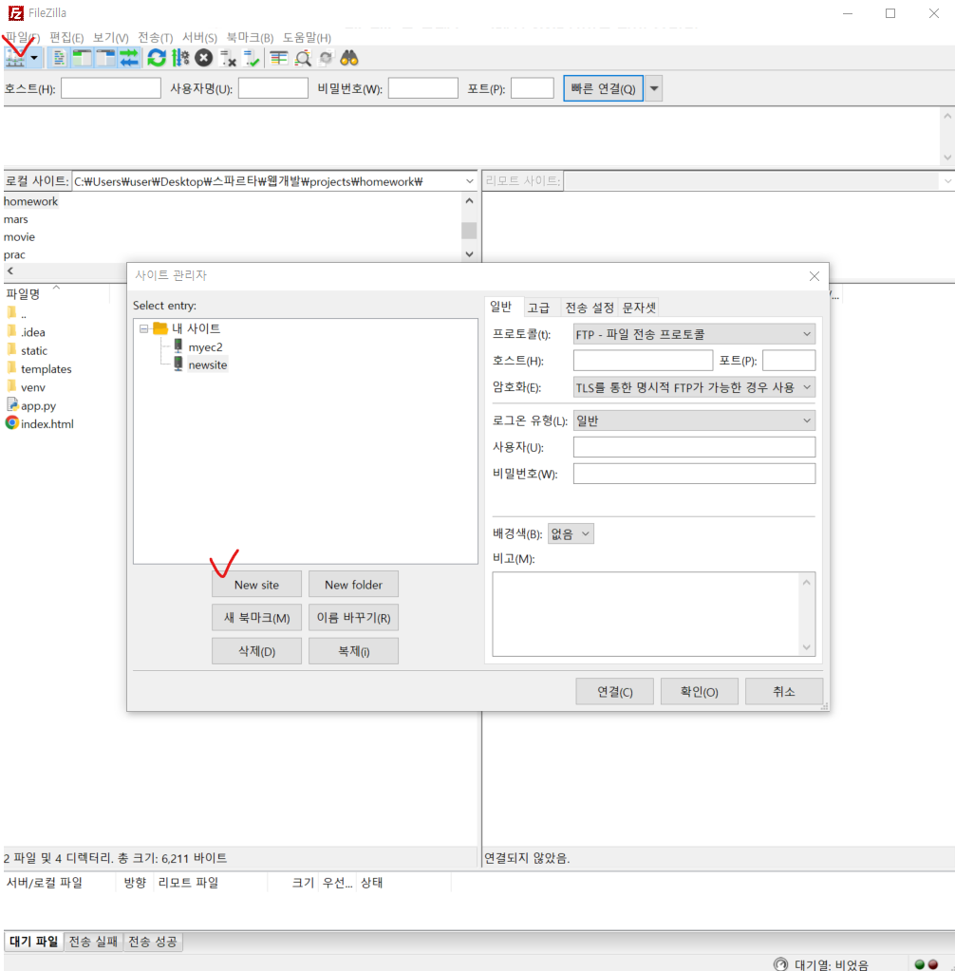

FileZilla '파일'아래에 있는 버튼을 클릭해(또는 파일 → 사이트 관리자) 사이트 관리자를 연 후 New site를 클릭한다.

* 일반적인 연결 방법

1. 프로토콜 설정

2. 호스트: 접속하고자 하는 FTP 주소

Abcdf.dothme.co.kr

3. 포트: FTP는 21, SFTP는 22

기본은 안써도 됨

4. 사용자: FTP 서버 접속 ID

Abcdf(아이디)

5. 비밀번호: FTP 서버 접속 비밀번호

6. 연결버튼 누르기

* 구매한 AWS 서버 연결 방법

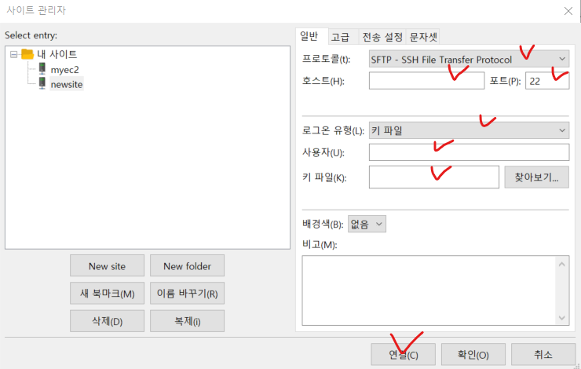

1. 프로토콜: SFTP

2. 호스트: 서버 퍼블릭 IPv4 주소

3. 포트번호: 22

4. 로그온 유형: 키 파일

5. 사용자: 서버 인스턴스 플랫폼 ex. ubuntu

6. 키파일(pem파일) 등록

7. 연결버튼 누르기

드래그 앤 드롭으로 로컬 컴퓨터, 서버컴퓨터 서로 파일을 이동할 수 있다.